**ТЗ загрузки остатков по счетам 60, 62**

***Редакция от 11.04.2023***

Изменения по сравнению с предыдущей версией ТЗ выделены желтым фоном

Для выгрузки сальдо по 60, 62 счету передавали шаблон со следующими полями:

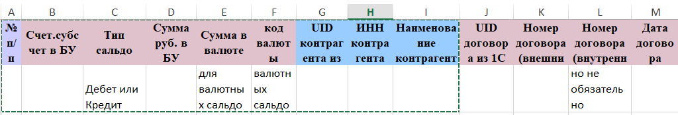

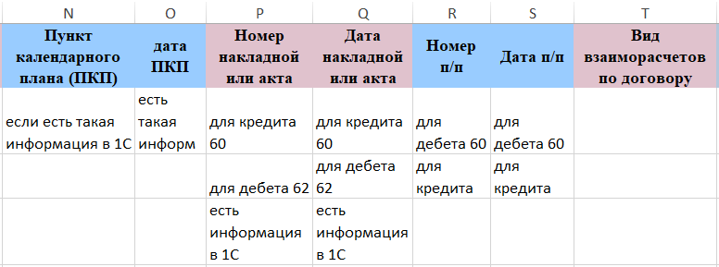

Необходимо написать 3 процедуры загрузки для 60.01, 60.02, 62.02. По всем остальным субсчетам сальдовых остатков мало (1-20 шт.), по ним документы будут введены вручную непосредственно в систему Галактика.

**Загрузка документов по сальдо 60.01.**

Входящая информация – файл с суммами сальдо по 60.01. Никакой другой информации в файле не будет.

В системе Галактика ERP необходимо создать документы «**Акт на получение услуги**».

По каждой строке загружаемого файла создается отдельный документ (акт).

В создаваемых актах следует заполнить следующие поля:

Шапка акта

**Номер акта** – из поля «Номер накладной или акта» загружаемого файла

**Дата акта** – из поля «Дата накладной или акта» загружаемого файла

**Договор** – договор. Договор ищется в системе Галактика по полю «UID договора из 1С». Данное значение было загружено в служебное поле таблицы DOGOVOR.shemanote системы Галактика. Если договор по полю «UID договора из 1С» не найден, то договор ищется по полю «Номер договора (внешний)» и «Дата договора». И только если он не найден по обоим параметрам, выдается сообщение об отсутствии договора.

**ПКП** – берем первый товарный ПКП из договора

**Организация** – заполняем из договора.

**Сумма** – из поля «Сумма в руб.БУ» загружаемого файла

**Сумма НДС** – 0

**Налоги** – «входят в сумму позиций

Спецификация акта:

**Услуга** – услуга с наименованием «Сальдо по 60 счету (НДС 20%)». Данная услуга есть в каталоге (лучше перед загрузкой переименовать ее в «Сальдо по 60 счету»)

**Количество** – 1

**Цена** – из поля «Сумма в руб.БУ» загружаемого файла

**Сумма** - из поля «Сумма в руб.БУ» загружаемого файла

**Загрузка документов по сальдо 60.02.**

Входящая информация – файл с суммами сальдо по 60.02. Никакой другой информации в файле не будет.

В системе Галактика ERP необходимо создать документы с типом «**Собственное рублевое платежное поручение**» в разделе «я Сальдо входящее». Перед загрузкой данный раздел необходимо ввести в список расчетных счетов (ФРО-Настройка-Расчетные счета).

По каждой строке загружаемого файла создается отдельный документ (собственное рублевое платежное поручение).

В создаваемых платежных поручениях следует заполнить следующие поля:

**Номер п/п** – из поля «Номер п/п» загружаемого файла

**Дата п/п** – из поля «Дата п/п» загружаемого файла

**Дата оплаты** – из поля «Дата п/п» загружаемого файла

**Договор** – договор. Договор ищется в системе Галактика по полю «UID договора из 1С». Данное значение было загружено в служебное поле таблицы DOGOVOR.shemanote системы Галактика.

Если договор по полю «UID договора из 1С» не найден, то договор ищется по полю «Номер договора (внешний)» и «Дата договора». И только если он не найден по обоим параметрам, выдается сообщение об отсутствии договора.

**ПКП** – берем первый товарный ПКП из договора

**Организация** – заполняем из договора.

**Сумма** – из поля «Сумма в руб.БУ» загружаемого файла

**Загрузка документов по сальдо 62.02.**

В эту процедуру можно не вносить изменения.

Входящая информация – файл с суммами сальдо по 62.02. Никакой другой информации в файле не будет.

В системе Галактика ERP необходимо создать документы с типом «**Стороннее рублевое платежное поручение**» в разделе «я Сальдо входящее». Перед загрузкой данный раздел необходимо ввести в список расчетных счетов (ФРО-Настройка-Расчетные счета), если не ввели при загрузке 60.02.

По каждой строке загружаемого файла создается отдельный документ (стороннее рублевое платежное поручение).

В создаваемых платежных поручениях следует заполнить следующие поля:

**Номер п/п** – из поля «Номер п/п» загружаемого файла

**Дата п/п** – из поля «Дата п/п» загружаемого файла

**Дата оплаты** – из поля «Дата п/п» загружаемого файла

**Договор** – договор. Договор ищется в системе Галактика по полю «UID договора из 1С». Данное значение было загружено в служебное поле таблицы DOGOVOR.shemanote системы Галактика.

Если договор по полю «UID договора из 1С» не найден, то договор ищется по полю «Номер договора (внешний)» и «Дата договора». И только если он не найден по обоим параметрам, выдается сообщение об отсутствии договора.

**ПКП** – берем первое ПКП из договора

**Организация** – заполняем из договора.

**Сумма** – из поля «Сумма в руб.БУ» загружаемого файла

Тоненькова Н.В.